Autorização Para Atividade Externa
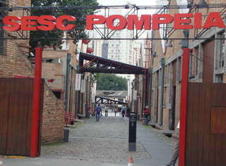

NURAP – POLO OSASCO
Dia: 19/07/2018 - QUINTA
Eu, _________________________________________________________________ portador do RG _________________________________________________ _____ responsável legal do jovem ___________________________________________, portador do RG ____________ __, autorizo o mesmo a participar da atividade externa e complementar dirigida pelos monitores da instituição.

Assinatura responsável:__________________________________________________.

EXPOSIÇÃO: VKHUTEMAS - O FUTURO EM CONSTRUÇÃO

HORÁRIO: 09:40
previsão: 01h30
A visita iniciará Às 10h00 COM monitoria do educativo do espaço.
USE ROUPAS ADEQUADAS – PARA NÃO TER PROBLEMAS, EVITE VESTIDOS, SAIAS, BLUSINHAS DE ALCINHA, REGATAS, SANDÁLIAS, RASTEIRINHAS, SHORTS, CAMISAS DE TIME (FUTEBOL NACIONAL, INTERNACIONAL, BASQUETE E OUTROS ESPORTES), CAMISA DE ESCOLA DE SAMBA OU BANDAS DE MÚSICA. DURANTE A ATIVIDADE É PROIBIDO O USO DE BONÉS, TOUCAS, GORROS E CHAPÉUS.
As mesmas normas de convivência da Simultaneidade serão cobradas durante a atividade.
NÃO SERÁ PERMITIDO ENTRAR APÓS O INÍCIO.

ENDEREÇO: SESC POMPÉIA - R. Clélia, 93 - Pompeia, São Paulo - SP, 05042-000
Sugestões de trajeto:

Trem – 11 minutos da estação Água Branca
Metro – 23 minutos da estação Barra Funda
Ônibus – Descer nas ruas Guaicurus, Clélia ou Avenida Pompéia, próximo ao Shopping Bourbon.

